1,2,4,5-四羧基环己烷配体桥连的磁性配位聚合物的水热合成、结构与磁性研究

杨乃亮 王静 童明良*
（中山大学化学与化学工程学院，广州 510275）
摘 要：人们在合成具有孔洞、磁性以及新颖拓扑结构的配位聚合物时，经常采用的是那些刚性的吡啶多羧酸和苯多羧酸类配体，而相对较少使用具有多种构象的柔性配体如环己烷多羧酸类。在本研究中，选择具有多个羧基配位点、多种构象的柔性配体环己烷四酸 (H₄L) 与含有孤对电子的金属离子Mn(II)、Co(II)，通过改变水热反应体系的溶液pH、反应温度及反应时间等条件，分别得到了三种结构新颖的二维孔洞及三维堆积的配位聚合物[Co₅(OH)₂(L^{I})₂(H₂O)₁₀]⋅2H₂O (1), [Mn₂(L^{I})(H₂O)₂] (2) 和 [Mn₂(L^{II})(H₂O)₃] (3)。在化合物1中，通过OAc⁻的原位水解得到或者直接加入的OH⁻离子两种方法将 μ₃-OH⁻桥成功的引入到金属－羧酸反应体系中，得到了一个含有Co-OH 链的孔洞二维结构进而通过氢键作用到三维超分子网络。有趣的是，仅反应时间不同，配体L的构象由化合物2中两个羧基在直立键的L^{I} 转变为化合物3中只有一个羧基在直立键的L^{II}。化合物2是含有Mn-COO⁻ 链的非常漂亮的三维网络，而化合物3则是含有 Mn₄(COO)₆ 单元的三维结构。磁性研究表明，化合物1中的Co-OH⁻链显示亚铁磁性，整体呈反铁磁性，而化合物2则为反铁磁体。

关键词：配位聚合物 环己烷四羧酸 水热反应 构象 磁性

人们在合成具有孔洞、磁性以及新颖拓扑结构的配位聚合物时，经常采用的是那些刚性的吡啶多羧酸和苯多羧酸类配体^{[1]}，而相对较少使用具有多种构象的柔性配体如环己烷多羧酸类^{[2]}。环己烷四酸不但具有类似芳香类羧酸的优点：(1) 含有多个羧基，配位模式比较丰富；(2) 可以全部或者部分的失去质子，从而既可以担当氢键的供体也可以担当受体；(3) 配位基团比较多，空间位阻就比较大，比较易于在不同的方向和金属成键；(4) 具有比较高的对称性，另外由于环己烷具有柔性，可以在反应过程中发生构象转变以捕捉其不同的构象，对该配体配合物的合成希望能为新材料的开发设计提供一条途径。
分子基铁磁体是指在一定临界温度 (T_{c}) 下具有自发磁化作用的分子性化合物。它的设计与合成以分子磁工程为基础，并涉及晶体磁工程，即将高自旋分子单元以铁磁耦合的方式组装在晶格中，通过脱溶剂化处理、改变抗衡离子或改变配体等途径，可以改变某些体系中分子 (或链、层) 间磁相互作用的类型或大小，从而得到不同的三维磁性，有很好的潜在应用前景，因而引起人们更多的重视^{[3]}。
本文选择具有多个羧基配位点、多种构象的柔性配体环己烷四酸 (H₄L)（图I）与含有孤对电子的金属离子Mn(II)、Co(II)，通过改变水热反应体系的溶液pH、反应温度及反应时间等条件，分别得到了三种结构新颖的二维孔洞及三维堆积的配位聚合物[Co₅(OH)₂(L^{I})₂(H₂O)₁₀]⋅2H₂O (1), [Mn₂(L^{I})(H₂O)₂] (2) 和 [Mn₂(L^{II})(H₂O)₃] (3)，并对其磁学性质进行了研究。
图I 1,2,4,5-环己烷四酸 (H₄L) 可能存在的构象

1 实验部分

1.1 实验试剂及仪器
实验所需的试剂均为AR级，未经处理直接使用。用MEMMERT ULP500程序控温烘箱进行水热反应；用Perkin-Elmer 240Q 元素分析仪进行元素分析；用KBr 压片法在Nicolet 5DX红外光谱仪 (4000-400 cm⁻¹ 范围) 上进行红外光谱表征；用Bruker Smart Apex CCD面探衍射仪进行晶体结构分析；在D/Max-220VPC XRD X-射线衍射仪上对磁学测量样品进行粉末衍射测量；在MPMS SQUID magnetometer上进行磁学性质表征。

1.2 合成
[Co₅(OH)₂(L^{I})₂(H₂O)₁₀]⋅2H₂O (1) 的合成：将 Co(OAc)₂·4H₂O (0.249 g, 1.00 mmol), H₄L (0.065 g, 0.25 mmol) 和 H₂O (15 mL)的混合物置于 25mL 的带聚四氟乙烯衬底的水热反应釜中，密闭加热到 120°C 并保持 3 天，然后以每小时5°C 的速度冷却到室温，得到紫色片状晶体，产率约 82 % (基于 H₄L)。元素分析结果 (括号内为理论值)：C, 23.21 (22.72); H, 3.87 (4.00) %。 红外光谱数据 (cm⁻¹)：3587m, 3362m, 2948m, 2132w, 1560vs, 1438vs 1401vs, 1348s, 1321s, 1276m, 1243m, 1216w, 1165w, 1035m, 970m, 906w, 959w, 795s, 765s, 686s, 651m, 597m, 534m。
[Mn₂(L^{I})(H₂O)₂] (2) 的合成：将 MnCl₂·6H₂O (0.198 g, 1.00 mmol), H₄L (0.065g, 0.25mmol), NaOH (0.040g, 1.00 mmol) 和H₂O (15 mL) 的混合物置于25mL的带聚四氟乙烯衬底的水热反应釜中，密闭加热到160°C并保持2天，然后以每小时 5°C的速度冷却到室温，得到无色叶状晶体，产率约68 % (基于 H₄L)。元素分析结果 (括号内为理论值)：C, 29.35 (29.95); H, 2.53 (2.76) %。红外光谱数据 (cm⁻¹)：3392m, 3234m, 2955m, 2892m, 1584vs, 1411vs, 1320s, 1284m, 1262m, 1165m, 1072w, 1045w, 977m, 850m, 780m, 678w, 588w, 546w。
[Mn₂(L^{II})(H₂O)₃] (3) 的合成：将方法同2相似，将反应时间为4天，得到无色片状晶体，产率约37 % (基于 H₄L)。元素分析结果 (括号内为理论值)：C, 28.99 (28.59); H, 3.25 (3.36) %。 红外光谱数据 (cm⁻¹)：3425vs, 3119s, 2942m, 2871m, 1654s, 1543s, 1420vs, 1313m, 1283m, 1200m, 1127w, 1061w, 1006w, 974w, 941w, 870w, 846w, 821m, 760m, 698m, 599m, 510w, 480m, 426w。

1.3 结构分析
晶体1-3的X射线衍射数据用Bruker Smart Apex CCD面探衍射仪在室温下用MoKα  辐射 (λ = 0.71073 Å) 收集，吸收校正使用SADABS程序^{[6]}。先用帕特森法确定金属离子位置，然后用差值傅立叶法求出全部非氢原子坐标，并用理论加氢法得到氢原子位置，用最小二乘法对结构进行修正。计算工作在PC机上用SHELXS-97^{[4]}和SHLEXL-97^{[5]}程序完成。

2 结果与讨论

2.1 晶体结构描述
单晶衍射分析显示化合物 1 结晶于单斜晶系 P2₁/c 空间群，每个不对称单元包含三个 Co(II) 原子 (其中两个在普通位置，一个在特殊位置上)，一个 L^{I} 配体，一个 OH⁻ 配体，五个配位水分子和一个晶格水分子 (图 II)。
图 II 配合物1中金属离子的配位环境
Co1采取稍微变形的八面体配位模式通过三个 O原子来自两个 L^{I} 配体和三个O 原子来自两个水分子 (Co1–O = 2.062(3)-2.148(3) Å, O–Co1–O = 61.86(10)-177.83(12)º)。Co2和Co3也都采取八面体配位模式，Co2通过五个来自L^{I} 配体O原子和一个OH⁻ 配体形成其八面体配位环境(Co2–O = 2.06(3)-2.159(3) Å, O–Co2–O = 86.90(10)-180.00(10)º)， 而 Co3 则是通过两个来自 L^{I} 配体 O 原子和两个来自 OH⁻ 配体的 O 原子和两个来自水分子的 O 原子形成畸变较大的八面体配位环境 (Co3–O = 2.035(3)-2.238(3) Å, O–Co3–O = 84.87(11)-176.01(11)º)。每个 L^{I} 配体采取羧基两个 a 键和两个 e 键的构像形式与三个 Co(II) 相连形成 μ₃- 桥联模式。
每个 OH⁻ 配体采用 μ₃- 桥联模式与三个 Co(II) 配位形成了一条有趣的Co-OH 链 (图 IIIa)。Co2和Co3之间除了通过 μ₃-OH⁻ 桥联，还被 L^{I} 配体的羧基通过反式 μ₂-O,O’ 模式进行螯合。两个 Co3 和两个 OH⁻ 配体形成了菱形单元，这些菱形单元又通过直线型的 Co2-O 键连接起来形成了一条漂亮的项链(图 IIIb)。从磁性角度来考虑， Co2-O-Co3 之间的夹角分别为95.13(11), 121.48(12) 和121.58(12)º，Co(II)之间磁交换作用应该比较强。相邻链之间通过 L^{I} 配体连接成二维的三明治夹心层状结构，上下两层是由独立 Co1 原子与 L^{I} 配体形成的Co-L^{I} 层，中间夹心的是沿 b 方向平行排列的 Co-OH 链 (图 IIIc)，将上下两层之间的空间隔成一维的由四单元 L^{I} 配体、两单元 Co1、和两单元的 Co-OH 链组成的四方形孔道，孔洞里面填充这三个单元的配位水分子和一个单元的晶格水分子。两个单元的 O1W, O4W, O5W 和 O6W通过氢键作用形成了四方柱状的十二核水分子簇 (H₂O)₁₂ (O(1W)...O(6W(a) ＝2.721 Å, O(1W)-H(1W(A)...O(6W(a) = 171.24º; O(1W)...O(5Wb) ＝2.789 Å, O(1W)-H(1WB)...O(5Wb) = 167.48º; O(4W)...O(1Wf) ＝2.762 Å, O(4W)-H(4WB)...O(1Wf) = 166.70º; O(5W)...O(6Wg) ＝3.088 Å, O(5W)-H(5WB)...O(6Wg) = 152.70º; O(6W)...O(4Wf) ＝3.071 Å, O(6W)-H(6W(A)...O(4Wf) = 142.91º) (图 IV)。相邻层之间通过氢键作用连成了三维超分子网络。
单晶衍射分析显示化合物2结晶于正交晶系Pnma空间群，每个不对称单元包含一个在普通位置上的 Mn(II) 原子，半个 L^{I} 配体，和一个配位水分子 (图 Va)。Mn1采取稍微变形的八面体配位模式通过来自 L^{I} 配体的五个 O 原子和一个水分子 (Mn1–O = 1.988(11)-2.433(15) Å, O–Mn1–O = 51.4(4)-167.6(5)º)。同化合物 1 中的构像一样，每个 L^{I} 配体采取羧基两个 a 键和两个e键的形式与八个 Mn(II) 相连形成 μ₈-桥联
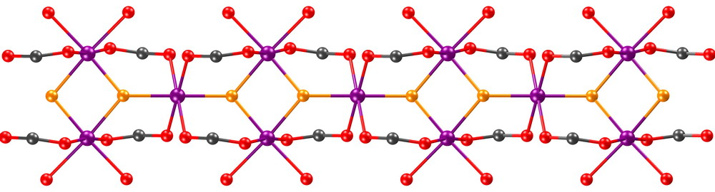
a)
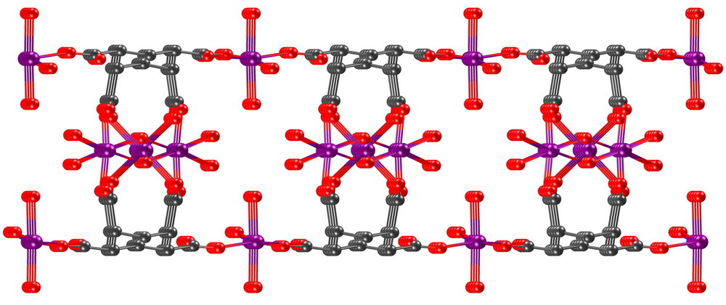
b)
c)
图 III (a) 配合物1中1D Co-OH 链; (b) Co-OH 链的简化图 (紫色球为Co原子，蓝色线代表Co-O键); (c) 从b方向看配合物1的具有一维孔道的二维夹心结构
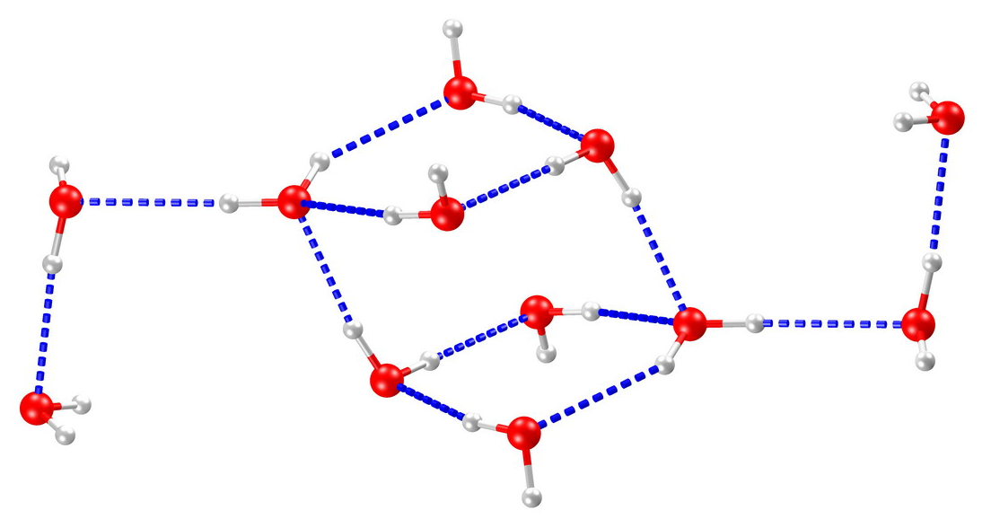
图 IV 配合物1中十二聚水分子簇 (H₂O)₁₂
a)
b)
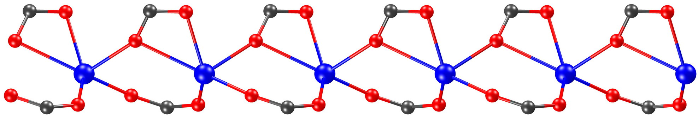
c)
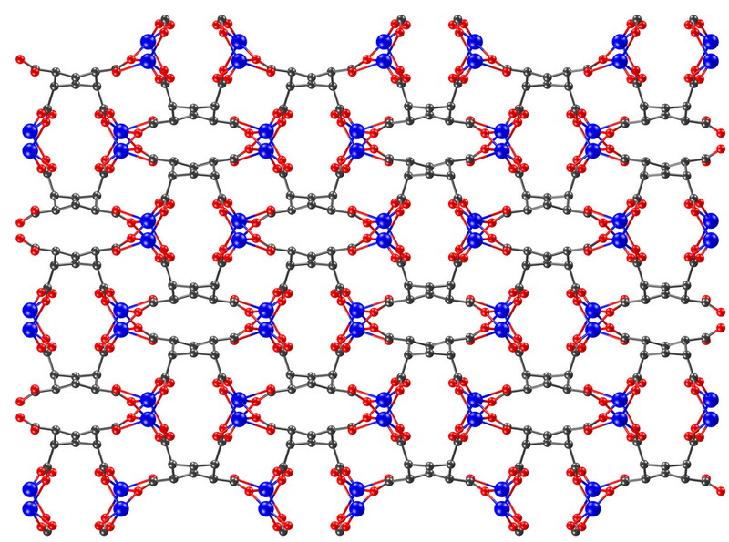
图 V (a) 配合物2中金属离子和配体的配位环境; (b) 沿a方向延伸的Mn-COO⁻链; (c) 从a方向看配合物2的漂亮网络结构
模式，其中位于a 键和 e 键两种位置的羧基分别采用了 μ₂-O,O 和 μ₃-O,O,O’ 桥联模式 (图 Va)。这两种桥联模式的羧基将Mn(II) 连成了一条沿 a 方向延伸的Mn-COO⁻ 链 (Mn-O-Mn = 118.5(5)º) (图 Vb)。对称的 L^{I} 配体将沿 a 方向延伸的 Mn-COO⁻ 链连接成了化合物 2 的三维网络结构。从 a 方向望去，成对排列的 L^{I} 配体和蝴蝶结般的Mn-COO⁻ 链形成了美化了的正方形、长方形和椭圆形等多种图案，这些图形有规律的交织在一起形成了一幅漂亮的图案，就像是镶嵌有蝴蝶结的艺术品 (图 Vc)，再次显示了晶体工程在科学研究领域中的美学价值。

化合物3结晶于单斜晶系 P2₁/c 空间群，每个不对称单元包含两个 Mn(II) 原子，一个 L^{II} 配体，和三个配位水分子 (图VIa)。Mn1采取稍微变形的八面体配位模式通过来自 L^{II} 配体的三个 O 原子和三个水分子 (Mn1–O = 2.071(5)-2.477(4) Å, O–Mn1–O = 54.63(14)-151.73(17)º)。 Mn2采取稍微变形的八面体配位模式通过来自L^{II} 配体的五个O原子 (Mn2–O = 2.072(4)-2.147(4) Å, O–Mn2–O = 54.63(14)-151.73(17)º) 和一个比较弱的 Mn...Mn作用 (3.1109(17) Å)。 每个 L^{II} 配体与七个 Mn(II) 相连形成 μ₇-桥联模式（图 VIa）。被四个羧基螯合的具有亲金属作用的两个 Mn2原子又进一步通过两个μ₃-O,O,O’的羧基桥联两个 Mn1 原子形成了轮轴似的四核锰 Mn₄ 单元 (图VIb)。这些四核单元被L^{II} 配体彼此相连也形成一个漂亮的三维配位网络 (图VIc)。配位水分子和 L^{II} 配体之间形成了较强的氢键作用 (O(1W)...O(7) ＝2.940(8) Å, O(1W)-H(1W(A)...O(7) = 161.1º; O(1W)...O(8(a) ＝2.626(7) Å, O(1W)-H(1WB)...O(8(a) = 162.7º; O(2W)...O(6b) ＝2.703(7) Å, O(2W)-H(2W(A)...O(6b) = 168(9)º; O(2W)...O(1(a) ＝2.833(7) Å, O(2W)-H(2WB)...O(1(a) = 157(8)º; O(3W)...O(7c) ＝2.842(7) Å, O(3W)-H(3W(A)...O(7c) = 159(8)º; O(2W)...O(1(a) ＝2.861(7) Å, O(2W)-H(2WB)...O(1(a) = 174(6)º)，使得这个紧密堆积的三维配位网络结构更加稳固。2.2 热重分析
单晶结构分析表明化合物1是通过氢键作用构筑的由二维到三维的超分子孔洞结构，

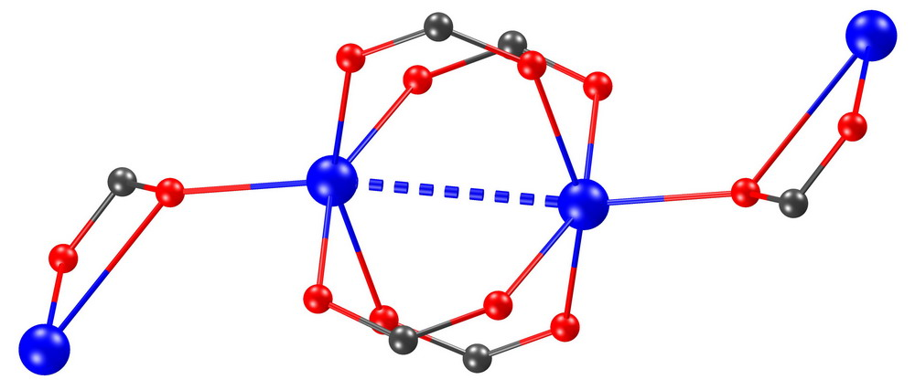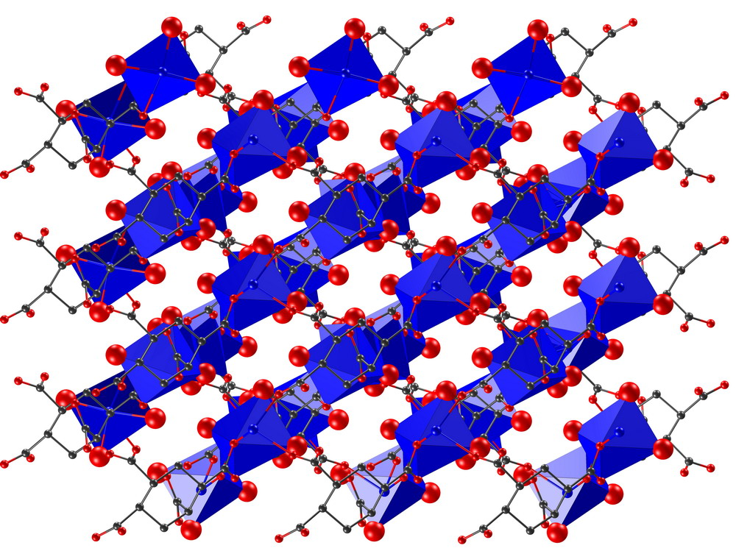
a)
b)
c)
图VI (a) 3 中金属离子和配体的配位环境; (b) 由羧基桥连的Mn₄单元; (c) 沿着b方向看三维多面体结构

其中的一维四方形孔洞由配位和未配位的水分子所占据。空气气氛下的热重分析表明（图 VIIa），客体水分子的失去从50 ºC开始，而整个三维超分子框架在290 ºC以上。第一个失重阶段7.0%（理论值：6.8%）在92 ºC左右，对应着一个客体水分子和一个配位水分子的失去；而其余的配位水分子占13.5%（理论值：13.6%）到261ºC才完全失去，接下来是所有的有机物分解至残余物质为Co₃O₄（测量值：38.2%；理论值：38.0%）。证明了化合物1在室温下的稳定性。
与层状的化合物1相比，三维网络结构的化合物2要稳定得多。热重分析表明化合物2从161 ºC 开始失去客体水分子，在360 ºC以上三维框架才开始分解。第一个失重阶段9.1％（理论值：9.0%）在185 ºC左右，对应着一个配位水分子的失去；而另外的配位水分子占9.2%（理论值：9.0%）到360ºC才完全失去，紧接着三维框架开始分解至残余物质为MnO₂·2MnO（测量值：38.5%；理论值：38.0%），证明了化合物2的热稳定性。
a)

b)

图 VII 化合物1 (a), 2 (b)在空气气氛中的热重分析曲线

2.2 磁学性质
从 χ_{M}T～T 图可看出，在外场为1000 Oe 时，化合物 1 的室温时的χT值为7.56 cm³mol⁻¹K (2.5 Co)，比唯自旋的χT 值（4.67 cm³mol⁻¹K）高很多，说明存在较强的旋轨耦合作用，这种现象在高自旋的 Co(II) 化合物中普通存在^{[6]}。随着温度的下降，χT 值逐渐的下降，到30 K时，下降到最小值 （5.05 cm³mol⁻¹K），然后随着温度下降迅速增大，在6K时，达到最大值17.89 cm³mol⁻¹K，这是典型的亚铁磁性相互作用。在大于80 K-300 K的范围内，符合居里－外斯定理，外斯常数θ 为 -41.9 K，而居里常数 C 为 8.68 cm⁻³ mol⁻¹ K，表明链内 Co(II) (s = 3/2) 自旋反铁磁耦合作用占主导^{[7]}。多核金属羟基簇内两个金属离子的磁相互作用主要依赖于 M-O-M 的角度，铁磁耦合作用M-O-M 的角度接近 90°，大于100° 的M-O-M角度预示为反铁磁作用。考虑到化合物1中的一维Co-OH链，主要的竞争发生在由 μ₃-OH桥连的一个自旋向上和两个自旋向下的Co(II) 中心 (d_{Co-Co}分别为3.106(2), 3.643(2) 和 3.625(2) Å)，菱形顶点的Co-OH-Co 之间的夹角为95.13(11)，预示铁磁交换作用，而主线上的Co(II) 与这两个顶点之间的夹角分别为121.48(12) 和121.58(12)º，倾向于反铁磁交换作用，从而可能产生-AF-AF-F-F-（AF, F分别代表反铁磁和铁磁交换作用）方式重复出现的一维磁性链（图 VIII），进而表现出亚铁磁性行为^{[8]}。在2 K 温度下测得其磁滞回线，虽然有磁滞现象，但其矫顽力和剩余磁化强度都很小接近于零，说明配合物 1 为软磁体（图 IX）。值得提出的是，相邻磁性链之间有很强的氢键作用相连，对其磁交换作用也许会有影响，另外相邻层之间的未参与成链的单独Co1原子之间也存在氢键作用，是否对化合物的整体磁性有影响？需要通过测定磁比热及去客体水分子后的磁学性质作进一步研究。
图 VIII 配合物1的变温磁化率曲线及居里-外斯曲线
图 IX 温度为2 K 时的M(H) 磁滞回线及其微分曲线

在外场为1000 Oe 时，化合物 2 的室温时的T值为4.40 cm³mol⁻¹K (1Mn)，与唯自旋的T 值（4.38 cm³mol⁻¹K）差不多。随着温度的下降， T 值一直下降，到达2K时，T 值降为0.42 cm³mol⁻¹K（在34 K时，T 值有点上升，可能是因为包样或者实验条件等误差）。在大于45 K-300 K的范围内，符合居里－外斯定理，外斯常数θ 为 -21.7 K，而居里常数 C 为 4.69 cm⁻³ mol⁻¹ K，以及M-H呈现直线上升趋势，表明Mn-COO⁻ 链内Mn(II) (Mn-O-Mn = 118.5(5)º) 之间存在反铁磁交换作用。
a)
图 X (a) 配合物1的变温磁化率曲线及居里-外斯曲线; (b) 温度2 K 下的M(H) 磁化曲线

2.3 结论
选择具有多个羧基配位点、多种构象的柔性配体环己烷四酸与含有孤对电子的金属离子Mn(II)、Co(II)，通过改变水热反应体系的溶液 pH、反应温度及反应时间等条件，得到了三种结构新颖的二维孔洞及三维堆积的配位聚合物[Co₅(OH)₂(L^{I})₂(H₂O)₁₀]⋅2H₂O (1), [Mn₂(L^{I})(H₂O)₂] (2) 和 [Mn₂(L^{II})(H₂O)₃] (3)。在化合物1中，通过OAc⁻的原位水解得到或者直接加入的离子两种方法将OH⁻成功的引入到金属－羧酸反应体系中，得到了一个含有Co-OH 链的孔洞二维结构进而通过氢键作用到三维超分子网络。有趣的是，仅反应时间不同，配体L的构象由化合物2中两个羧基在直立键的L^{I} 转变为化合物3中只有一个羧基在直立键的L^{II}。化合物2是含有Mn-COO⁻链的非常漂亮的三维网络，而化合物3则是含有Mn₄(COO)₆单元的三维结构。磁性研究表明，化合物1中的Co-OH 链显示亚铁磁性，整体呈反铁磁性，而化合物2则为反铁磁性。
b)

参 考 文 献
[1] (a) Li, H.; Eddaoudi, M.; O’Keeffe, M; et al., Nature, 1999, 402, 276-279; (b) Williams, C. A.; Blake, A. J.; Hubberstey, P.; et al., Chem. Commun., 2005, 5435-5437; (c) Humphrey, S. M.; Wood, P. T.; J. Am. Chem. Soc., 2004, 126, 13236-13237.
[2] (a) Pickering, A. L.; Seeber, G..; Long, D. L.; et al.; Chem. Commun., 2004, 136-137; (b) Fielden, J.; Long D. L.; Cronin, L., Chem. Commun., 2004, 2156-2157; (c) Kitagawa, S.; Uemura, K.; Chem. Soc. Rev., 2005, 34, 109-119; (d) Bi, W. ; Cao, R. ; Sun, D. ; et al., Chem. Commun. 2004, 2104-2105.
[3] Kahn, O., Adv.Inorg.Chem. 1995, 43, 179-259.
[4] Sheldrick, G. M., SHELXS-97, Program for Crystal Structure Solution, Göttingen University, Germany, 1997.
[5] Sheldrick, G. M., SHELXL-97, Program for Crystal Structure Refinement, Göttingen University, Germany, 1997.
[6] (a) Kurmoo, M., Chem. Mater., 1999, 11, 3370-3378; (b) Kumagai, H.; Akita-Tanaka, M.; Inoue, K.; et al., J. Mater. Chem., 2001, 11, 2146-2151; (c) Rujiwatra, A.; Kepert, C. J.; Claridge, J. B.et al., J. Am. Chem. Soc., 2001, 123, 10584-10594; (d) Kurmoo, M.; Kumagai, H.; Hughes, S. M.; et al., Inorg. Chem., 2003, 42, 6709-6722.
[7] (a) Guillou, N.; Pastre, S.; Livage, C.; et al., Chem. Commun., 2002, 2358-2359; (b) Konar S., Mukherjee, P. S.; Zangrando, E.; et al., Angew. Chem. Int. Ed., 2002, 41, 1561-1563; (c) Humphrey, S. M.; Wood, P. T., J. Am. Chem. Soc., 2004, 126, 13236-13237.
[8] (a) Gao, E. Q.; Yue, Y. F.; Bai, S. Q.; et al., J. Am. Chem. Soc., 2004, 126, 1419-1429; (b) Wang, R. H.; Gao, E. Q.; Hong, M. C.; et al., Inorg. Chem., 2003, 42, 5486-5488; (c) Ghosh, A. K.; Ghoshal, D.; Zangrando, E.; et al., Inorg. Chem., 2005, 44, 1786-1793; (d) Abu-Youssef, M. A. M.; Escuer, A.; Mohamed, A. S. G.; et al., Angew. Chem. Int. Ed., 2000, 39, 1624-1326.

Construction and magnetic study of coordination networks bridged by cyclohexanetetracarboxylate

Yang Nai-Liang Wang Jing Tong Ming-Liang*
(School of Chemistry and Chemical Engineering, Sun Yat- Sen University, Guangzhou 510275)
Abstract Three novel metal-organic frameworks, 3D porous supramolecular framework [Co₅(OH)₂(L^{I})₂(H₂O)₁₀]⋅2H₂O (1), 3D coordination networks [Mn₂(L^{I})₂(H₂O)₂] (2) and [Mn₂(L^{II})₂(H₂O)₃] (3), obtained by controlling the hydrothermal system conditions such as the pH of solution, the temperature and time of the reactions. Complex 1 is a 3D supramolecular framework via hydrogen interaction from 2D packed porous layers consisting of Co-OH chains, in which the ₃-OH is from the addition of KOH or the in situ hydrolyzation of OAc⁻ anion. Interestingly, complex 2 and 3 are obtained at the similar condition except the reaction time, to find that the L ligand changed its conformation from L^{I} in complex 2 to L^{II} in complex 3. Complex 2 consist of Mn-COO⁻ chains, while complex 3 consisting of Mn₄(COO)₆ units, both of which are beautiful 3D coordination frameworks. Magnetic studies reveal that 1 exhibits ferromagnetic intrachain interactions and overall antiferromagnetic interaction, while 2 is an antiferromagnet.

Key words: coordination polymer; cyclohexanetetracarboxylate; hydrothermol reaction; conformation; magnetism

